Российская Федерация Республика Хакасия Таштыпский район Совет депутатов Анчулского сельсовета

РЕШЕНИЕ

30.05.2018г. с. Анчул № 86

Об утверждении Правил благоустройства, озеленения и содержания территории
Анчулского сельсовета

В целях обеспечения надлежащего санитарного состояния, чистоты и порядка на территории муниципального образования Арбатский сельсовет, руководствуясь статьями 14, 43 Федерального закона от 06.10.2003 № 131-ФЗ «Об общих принципах организации местного самоуправления в Российской Федерации», Приказом Министерства регионального развития Российской Федерации от 27.12.2011 № 613 «Об утверждении методических рекомендаций по разработке норм и правил по благоустройству территорий муниципальных образований», в соответствии со статьей 29 Устава муниципального образования Анчулский сельсовет от 05.01.2006 г. № 10 (с последующими изменениями и дополнениями), Совет депутатов РЕШИЛ:

1. Утвердить Правила благоустройства, озеленения и содержания территории Анчулского сельсовета Таштыпского района Республики Хакасия, согласно приложению 1.
2. Признать утратившим силу решение Совета депутатов Анчулского сельсовета от 27.03.2013 г. № 75 «Об утверждении Правил благоустройства и озеленения на территории Анчулского сельсовета» (в редакции от 15.12.2015г. № 17).
3. Настоящее решение вступает в силу со дня его официального опубликования (обнародования).

Глава Анчулского сельсовета О.И.Тибильдеев

Приложение
к решению Совета депутатов
от 30.05.2018 г. № 86

ПРАВИЛА
БЛАГОУСТРОЙСТВА, ОЗЕЛЕНЕНИЯ
И СОДЕРЖАНИЯ ТЕРРИТОРИИ
АНЧУЛСКОГО СЕЛЬСОВЕТА

1. Общие положения

1.1. Настоящие правила разработаны с целью обеспечения должного санитарно-эстетического состояния населенных пунктов Анчулского поселения и межселенных территорий, устанавливающие единые и обязательные к исполнению нормы и требования в сфере внешнего благоустройства, определяют порядок уборки и содержания территорий поселения, включая прилегающие к границам зданий и ограждений, а также внутренние производственные территории, для всех юридических, физических лиц и индивидуальных предпринимателей, являющихся пользователями или владельцами земель, застройщиками, собственниками, владельцами и арендаторами зданий, строений и сооружений, расположенных на территории Анчулского сельсовета, независимо от формы собственности, ведомственной принадлежности, в соответствии с Федеральным законом от 30 марта 1999 г. N 52-ФЗ "О санитарно-эпидемиологическом благополучии населения", Федеральным законом от 10 января 2002 г. N 7-ФЗ "Об охране окружающей среды", Федеральным законом от 14.05.1993г. № 4979-1 «О ветеринарии», Законом Республики Хакасия от 17 ноября 1998 г. N 42-ЗРХ "О местном самоуправлении в Республике Хакасия", Кодексом об административных правонарушениях Российской Федерации и Республики Хакасия, Устава муниципального образования Анчулский сельсовет Таштыпского района Республики Хакасия, законами Республики Хакасии, санитарными правилами, техническими противопожарными и другими нормативными актами.
Настоящие Правила благоустройства, озеленения и содержания территории Анчулского сельсовета (далее по тексту – Правила благоустройства, Правила) устанавливают общие требования и параметры для создания безопасной, удобной и привлекательной среды обитания человека на территории Анчулского сельсовета (далее по тексту – поселение), обеспечивают требования охраны здоровья человека, исторической и природной среды, создают технические возможности беспрепятственного передвижения маломобильным группам населения по территории поселения.
1.2. Настоящие Правила являются обязательными для исполнения физическими и юридическими лицами в границах поселения.
1.3. Проектирование и работы по благоустройству территории поселения производятся в соответствии с методическими рекомендациями по разработке норм и правил по благоустройству территорий муниципальных образований, утвержденных Приказом Министерства регионального развития Российской Федерации от 27.12.2011 № 613.
1.4. Администрация поселения осуществляет организацию благоустройства и озеленения территории поселения.
1.5. В настоящих Правилах благоустройства применяются следующие термины с соответствующими определениями:
Благоустройство территории - комплекс мероприятий по инженерной подготовке и обеспечению безопасности, озеленению, устройству покрытий, освещению, размещению малых архитектурных форм и объектов монументального искусства.
Элементы благоустройства территории - декоративные, технические, планировочные, конструктивные устройства, растительные компоненты, различные виды оборудования и оформления, малые архитектурные формы, некапитальные нестационарные сооружения, наружная реклама и информация, используемые как составные части благоустройства.
Нормируемый комплекс элементов благоустройства - необходимое минимальное сочетание элементов благоустройства для создания на территории поселения безопасной, удобной и привлекательной среды.
Нормируемый комплекс элементов благоустройства устанавливается в составе местных норм и правил благоустройства территории органом местного самоуправления.
Объекты благоустройства территории - территории поселения, на которых осуществляется деятельность по благоустройству: площадки, дворы, кварталы, функционально-планировочные образования, территории административных округов и районов городских округов, а также территории, выделяемые по принципу единой градостроительной регламентации (охранные зоны) или визуально-пространственного восприятия (площадь с застройкой, улица с прилегающей территорией и застройкой), другие территории поселения.
Объекты нормирования благоустройства территории - территории поселения, для которых в нормах и правилах по благоустройству территории устанавливаются: нормируемый комплекс элементов благоустройства, нормы и правила их размещения на данной территории. Такими территориями могут являться: площадки различного функционального назначения, пешеходные коммуникации, проезды, общественные пространства, участки и зоны общественной, жилой застройки, санитарно-защитные зоны производственной застройки, объекты рекреации, улично-дорожная сеть населенного пункта, технические (охранно-эксплуатационные) зоны инженерных коммуникаций.
Уборка территорий - вид деятельности, связанный со сбором, вывозом в специально отведенные места отходов производства и потребления, другого мусора, снега, а также иные мероприятия, направленные на обеспечение экологического и санитарно-эпидемиологического благополучия населения и охрану окружающей среды.
Зеленые насаждения - это совокупность древесных, кустарниковых и травянистых растений естественного происхождения или посаженных на определенной территории;
Повреждение зеленых насаждений - механическое, термическое, химическое и иное воздействие, которое привело к нарушению целостности кроны, корневой системы, ствола и живого надпочвенного покрова, а также загрязнение почвы в зоне зеленых насаждений вредными веществами;
Уничтожение зеленых насаждений - повреждение, выкапывание и (или) вырубка (снос) зеленых насаждений, которое повлекло их гибель или утрату в качестве элемента ландшафта; под вырубкой понимается комплекс мероприятий, включающий в себя работы по сносу деревьев и кустарников на основании полученного разрешения (далее - вырубка);
Восстановительная стоимость - стоимостная оценка конкретных зеленых насаждений, устанавливаемая для учета их ценности при повреждении или уничтожении. Восстановительная стоимость складывается из суммарного показателя сметной стоимости на создание, восстановление и содержание зеленых насаждений.

2. Эксплуатация объектов благоустройства.

2.1. Уборка территории
2.1.1. Физические и юридические лица, независимо от их организационно-правовых форм, обязаны обеспечивать своевременную и качественную очистку и уборку принадлежащих им на праве собственности или ином вещном праве земельных участков и прилегающих территорий в соответствии с действующим законодательством.
2.1.2. Сельскохозяйственные организации обязаны благоустраивать и содержать в исправности и чистоте выезды из организации на улицы.
2.1.3. На территории поселения запрещается накапливать и размещать отходы производства и потребления в несанкционированных местах.
Лица, разместившие отходы производства и потребления в несанкционированных местах, обязаны за свой счет производить уборку и очистку данной территории, а при необходимости - рекультивацию земельного участка.
В случае невозможности установления лиц, разместивших отходы производства и потребления на несанкционированных свалках, удаление отходов производства и потребления и рекультивацию территорий свалок производится за счет лиц, обязанных обеспечивать уборку данной территорий в соответствии с пунктом 2.1.1настоящих Правил благоустройства.
2.1.4. Сбор и вывоз отходов производства и потребления необходимо осуществлять по контейнерной/бестарной системе в установленном порядке.
2.1.5. На территории общего пользования поселения запрещается сжигание отходов производства и потребления.
2.1.6. Вывоз бытовых отходов производства и потребления из жилых домов, организаций торговли и общественного питания, культуры, детских и лечебных заведений осуществляются указанными организациями и домовладельцами, самостоятельно либо на основании договоров, заключаемых с администрацией поселения.
Вывоз отходов, образовавшихся во время ремонта, осуществляется в специально отведенные для этого места лицом, производившим этот ремонт, самостоятельно.
Запрещается складирование отходов, образовавшихся во время ремонта, в местах временного хранения отходов.
2.1.7. Для сбора отходов производства и потребления физических и юридических лиц, указанных в пункте 2.2.1 настоящих Правил благоустройства, организуются места временного хранения отходов и осуществляется их уборка и техническое обслуживание.
Разрешение на размещение мест временного хранения отходов дает администрация поселения.
2.1.8. В случае если производитель отходов, осуществляющий свою бытовую и хозяйственную деятельность на земельном участке, в жилом или нежилом помещении на основании договора аренды или иного соглашения с собственником, не организовал сбор, вывоз и утилизацию отходов самостоятельно, обязанности по сбору, вывозу и утилизации отходов данного производителя отходов возлагается на собственника вышеперечисленных объектов недвижимости, ответственного за уборку территорий в соответствии с разделом 2 настоящих Правил благоустройства.
2.1.9. Для предотвращения засорения улиц, площадей, скверов и других общественных мест отходами производства и потребления могут устанавливаться специально предназначенные для временного хранения отходов ёмкости малого размера (урны, баки).
Установку ёмкостей для временного хранения отходов производства и потребления и их очистку осуществляют лица, ответственные за уборку соответствующей территории в соответствии с пунктом 2.1.1 настоящих Правил благоустройства.
В случае установления, урны (баки) должны содержаться в исправном и опрятном состоянии, очищаться по мере накопления мусора и не реже одного раза в месяц промываться и дезинфицироваться.
2.1.10. В случае установления контейнеров удаление с контейнерной площадки и прилегающей к ней территории отходов производства и потребления, высыпавшихся при выгрузке из контейнеров в мусоровозный транспорт, должно осуществляться работниками организации, осуществляющей вывоз отходов.
2.1.11. Вывоз отходов осуществляется способами, исключающими возможность их потери при перевозке, создания аварийной ситуации, причинения транспортируемыми отходами вреда здоровью людей и окружающей среде.
Вывоз опасных, токсичных отходов осуществляется организациями, имеющими лицензию, в соответствии с требованиями законодательства Российской Федерации.
2.1.12. При уборке в ночное время следует принимать меры, предупреждающие шум.
2.1.13. Уборка и очистка автобусных остановок осуществляется организациями, в обязанность которых входит содержание этих остановок.
2.1.14. Содержание и уборка на прилегающей территории к зданиям организаций, собственников помещений, производится силами и средствами этих организаций, собственниками помещений самостоятельно или по договорам со специализированными организациями под контролем администрации поселения.
Граница прилегающих территорий определяется:
- на улицах с двухсторонней застройкой по длине занимаемого участка, по ширине - до оси проезжей части улицы;
- на улицах с односторонней застройкой по длине занимаемого участка, а по ширине - на всю ширину улицы, включая противоположный тротуар и 10 метров за тротуаром;
- на дорогах, подходах и подъездных путях к промышленным организациям, а также к жилым микрорайонам, карьерам, гаражам, складам и земельным участкам - по всей длине дороги, включая 10-метровую зеленую зону;
- на строительных площадках - территория не менее 15 метров от ограждения стройки по всему периметру;
- для некапитальных объектов торговли, общественного питания и бытового обслуживания населения - в радиусе не менее 10 метров.
2.1.15. Эксплуатация и содержание в надлежащем санитарно-техническом состоянии водоразборных скважин, в том числе их очистка от мусора, льда и снега, а также обеспечение безопасных подходов к ним возлагается на организацию, в чьей собственности находятся колонки скважины.
2.1.16. Содержание и уборка на прилегающей территории к зданиям организаций, собственников помещений, производится силами и средствами этих организаций, собственниками помещений самостоятельно или по договорам со специализированными организациями под контролем администрации поселения.
2.1.17. В многоквартирных жилых зданиях, не имеющих канализации, должны быть предусмотрены выгребные ямы для совместного сбора туалетных и помойных нечистот с непроницаемым дном, стенками и крышками с решетками, препятствующими попаданию крупных предметов в яму.
Запрещается установка устройств наливных помоек, разлив помоев и нечистот за территорией домов и улиц, вынос отходов производства и потребления на уличные проезды.
2.1.18. Жидкие нечистоты необходимо вывозить по договорам или разовым заявкам организациям, имеющим специальный транспорт.
2.1.19. Собственники помещений обязаны обеспечить круглогодичный подъезд непосредственно к мусоросборникам и выгребным ямам.
2.1.20. Очистка и уборка водосточных канав, лотков, труб, дренажей, предназначенных для отвода поверхностных и грунтовых вод из дворов, производиться лицами, указанным в пункте 2.1.1 настоящих Правил благоустройства.
2.1.21. Запрещается производить слив воды на улицы, газоны, проезжую часть дороги.
2.1.22. Вывоз пищевых отходов должна осуществляться с территории ежедневно. Остальной мусор вывозится систематически, по мере накопления, но не реже одного раза в три дня, а в периоды года с температурой выше 14 градусов - ежедневно.
2.1.23. Содержание и эксплуатация санкционированных мест хранения и утилизации отходов производства и потребления осуществляется в порядке, установленном законодательством.
2.1.24. Уборка и очистка территорий, отведенных для размещения и эксплуатации линий электропередач, водопроводных и тепловых сетей, осуществляться силами и средствами организаций, эксплуатирующих указанные сети и линии электропередач.
2.1.25. Запрещается складирование мусора и нечистот на проезжую часть улиц, тротуары и газоны.
2.1.26. Сбор брошенных на улицах предметов, создающих помехи дорожному движению, возлагается на организации, обслуживающие данные объекты.
2.1.27. Администрация поселения может на добровольной основе привлекать граждан для выполнения работ по уборке, благоустройству и озеленению территории поселения.
Привлечение граждан к выполнению работ по уборке, благоустройству и озеленению территории поселения осуществляется на основании постановления администрации поселения в порядке, предусмотренном действующим законодательством.
Для проведения повсеместной, добровольной, общественной уборки, благоустройству и озеленению территории поселения постановлением администрации поселения устанавливается единый санитарный день.
Домовладельцы и руководители предприятий, организаций и учреждений в этот день обязаны организовать и произвести на прилегающей территории уборку и вывезти собранный мусор.

2.2. Особенности уборки территории в осенне-зимний период, в весенне-летний период
2.2.1. Осенне-зимняя уборка территории проводится с 15 октября по 15 апреля и предусматривает уборку и вывоз мусора, снега и льда, грязи, посыпку улиц песком.
В зависимости от климатических условий постановлением администрации поселения период осенне-зимней уборки может быть изменен.
2.2.2. Укладка свежевыпавшего снега в валы и кучи разрешатся на всех улицах, площадях и скверах с последующей вывозкой.
2.2.3. В зависимости от ширины улицы и характера движения на ней валы укладываются либо по обеим сторонам проезжей части, либо с одной стороны проезжей части с оставлением необходимых проходов и проездов.
2.2.4. Посыпка песком осуществляется немедленно с начала снегопада или появления гололеда.
В первую очередь при гололеде посыпаются спуски, подъемы, перекрестки, места остановок общественного транспорта, пешеходные переходы, тротуары.
2.2.5. Очистка от снега крыш и удаление сосулек производится с обеспечением следующих мер безопасности: назначение дежурных, ограждение тротуаров, оснащение страховочным оборудованием лиц, работающих на высоте.
Снег, сброшенный с крыш, подлежит немедленному вывозу.
2.2.6. Проезжая часть улиц, площади и другие участки с асфальтовым покрытием очищается от снега и обледенелого наката под скребок и посыпаются песком.
2.2.7. Вывоз снега разрешается только на специально отведенные места отвала, установленные администрацией поселения.
Места отвала снега должны обеспечиваться удобными подъездами, необходимыми механизмами для складирования снега.
2.2.8. Уборка и вывозка снега и льда с улиц и скверов производится с начала снегопада и осуществляется, в первую очередь, с главных улиц, мостов для обеспечения бесперебойного движения транспорта во избежание наката.
2.2.9. Весенне-летняя уборка территории производится с 15 апреля
по 15 октября и предусматривает мойку, полив и подметание проезжей части улиц, тротуаров, площадей.
В зависимости от климатических условий постановлением администрации поселения период весенне-летней уборки может быть изменен.
2.2.10. Уборке должна быть подвергнута вся ширина проезжей части улиц.
2.2.11. Уборку лотков и бордюр от песка, пыли, мусора необходимо заканчивать к 7 часам утра.
2.2.12. Уборка тротуаров и дворовых территорий, зеленых насаждений и газонов производится силами организаций и собственниками помещений.
2.2.13. Уборку дорожных покрытий и тротуаров, а также подметание тротуаров надлежит производить с 23 часов до 7 часов утра, подметание проезжей части улиц необходимо производить по мере необходимости с 9 часов утра до 21 часа.

2.3. Порядок содержания элементов благоустройства
2.3.1. Строительство и установка оград, заборов, газонных и тротуарных ограждений, киосков, палаток, павильонов, ларьков, стендов для объявлений и других устройств осуществляется в порядке, установленном законодательством Российской Федерации, нормативными правовыми актами органов государственной власти Республики Хакасия, муниципальными нормативными правовыми актами органов местного самоуправления поселения.
2.3.2. Строительные площадки должны ограждаться по всему периметру плотным забором установленного образца. В ограждениях необходимо предусмотреть минимальное количество проездов.
Проезды должны выходить на второстепенные улицы и оборудоваться шлагбаумами или воротами.
На строительных площадках должны быть предусмотрены у каждого выезда оборудованием для очистки колес.
2.3.3. Расклейка газет, афиш, плакатов, различного рода объявлений и реклам осуществляется только на специально установленных стендах.
2.3.4. Очистка от объявлений опор электротранспорта, уличного освещения, цоколя зданий, заборов и других сооружений осуществляется организациями, эксплуатирующим данные объекты.
2.3.5. Размещение и эксплуатация средств наружной рекламы осуществляется в соответствии с Федеральным законом от 13.03.2006 N 38-ФЗ (ред. от 18.07.2011, с изм. от 21.11.2011) «О рекламе».
2.3.6. Физические или юридические лица при содержании малых архитектурных форм производят их ремонт и окраску.
2.3.7. Окраска оград, заборов, ограждений, строений, стендов для афиш и объявлений и иных стендов, рекламных тумб, указателей остановок транспорта и переходов, скамеек должна производится не реже одного раза в год.
2.3.8. Окраска ограждений фонарей уличного освещения, опор, трансформаторных будок, металлических ворот жилых, общественных и промышленных зданий производится не реже одного раза в два года, а ремонт - по мере необходимости.
2.3.9. Эксплуатация зданий и сооружений, их ремонт производится в соответствии с установленными правилами и нормами технической эксплуатации.
2.3.10. Текущий и капитальный ремонт, окраска фасадов зданий и сооружений производится в зависимости от их технического состояния собственником здания и сооружения либо иными лицами с согласия собственника.
2.3.11. Запрещается загромождение и засорение дворовых территорий металлическим ломом, строительным и бытовым мусором, домашней утварью и другими материалами.
2.3.12. На зданиях устанавливаются указатели с обозначением наименования улицы и номерных знаков домов, утвержденного образца, а на угловых домах - названия пересекающихся улиц.

2.4. Работы по озеленению территорий и содержанию зеленых насаждений
2.4.1. Озеленение территории, работы по содержанию и восстановлению парков, скверов, зеленых зон, осуществляется специализированными организациями по договорам с администрацией поселения в пределах средств, предусмотренных в бюджете поселения на эти цели.
2.4.2. Физические и юридические лица, в собственности или в пользовании которых находятся земельные участки, обеспечивают содержание и сохранность зеленых насаждений, находящихся на этих участках, а также на прилегающих территориях.
2.4.3. Новые посадки деревьев и кустарников на территории улиц, площадей, парков, скверов, цветочное оформление скверов и парков, а также капитальный ремонт и реконструкцию объектов ландшафтной архитектуры производятся только по проектам, согласованным с администрацией поселения.
2.4.4. Лицам, указанные в пунктах 2.4.1 и 2.4.2 настоящих Правил благоустройства, необходимо:
- обеспечить своевременное проведение всех необходимых агротехнических мероприятий (полив, рыхление, обрезка, сушка, борьба с вредителями и болезнями растений, скашивание травы);
- осуществлять обрезку и вырубку сухостоя и аварийных деревьев, вырезку сухих и поломанных сучьев и вырезку веток, ограничивающих видимость технических средств регулирования дорожного движения;
- доводить до сведения органов местного самоуправления обо всех случаях массового появления вредителей и болезней и принимать меры борьбы с ними, производить замазку ран и дупел на деревьях;
- проводить своевременный ремонт ограждений зеленых насаждений.
2.4.5. Запрещается на площадях зеленых насаждений:
- ходить и лежать на газонах и в молодых лесных посадках;
- ломать деревья, кустарники, сучья и ветви, срывать листья и цветы, сбивать и собирать плоды;
- разбивать палатки и разводить костры;
- засорять газоны, цветники, дорожки и водоемы;
- портить скульптуры, скамейки, ограды;
- добывать из деревьев сок, делать надрезы, надписи, приклеивать к деревьям объявления, номерные знаки, всякого рода указатели, провода и забивать в деревья крючки и гвозди для подвешивания гамаков, качелей, веревок, сушить белье на ветвях;
- ездить на велосипедах, мотоциклах, лошадях, тракторах и автомашинах;
- мыть автотранспортные средства, стирать белье, а также купать животных в водоемах, расположенных на территории зеленых насаждений;
- парковать автотранспортные средства на газонах;
- осуществлять выпас скота;
- устраивать ледяные катки и снежные горки, кататься на лыжах, коньках, санях, организовывать игры, танцы, за исключением мест, отведенных для этих целей;
- производить строительные и ремонтные работы без ограждений насаждений щитами, гарантирующими защиту их от повреждений;
- обнажать корни деревьев на расстоянии ближе 1,5 м от ствола и засыпать шейки деревьев землей или строительным мусором;
- складировать на территории зеленых насаждений материалы, а также устраивать на прилегающих территориях склады материалов, способствующие распространению вредителей зеленых насаждений;
- устраивать свалки мусора, снега и льда, сбрасывать снег с крыш на участках, имеющих зеленые насаждения, без принятия мер, обеспечивающих сохранность деревьев и кустарников;
- добывать растительную землю, песок и производить другие раскопки;
- выгуливать и отпускать с поводка собак в парках, лесопарках, скверах и иных территориях зеленых насаждений;
- сжигать листву и мусор на территории общего пользования поселения.
2.4.6. Запрещается самовольная вырубка деревьев и кустарников.
2.4.7. Снос крупномерных деревьев и кустарников, попадающих в зону застройки или прокладки подземных коммуникаций, установки высоковольтных линий и других сооружений в границах поселения производится только по письменному разрешению Верх-Таштыпского лесничества.
2.4.8. За вынужденный снос крупномерных деревьев и кустарников, связанных с застройкой или прокладкой подземных коммуникаций, берётся восстановительная стоимость.
2.4.9. Выдача разрешения на снос деревьев и кустарников производится после оплаты восстановительной стоимости.
Если указанные насаждения подлежат пересадке, выдача разрешения производится без уплаты восстановительной стоимости.
Размер восстановительной стоимости зеленых насаждений и место посадок определяются администрацией поселения.
Восстановительная стоимость зеленых насаждений зачисляется в бюджет поселения.
2.4.10. За всякое повреждение или самовольную вырубку зеленых насаждений, а также за непринятие мер охраны и халатное отношение к зеленым насаждениям с виновных взимается восстановительная стоимость поврежденных или уничтоженных насаждений.
2.4.11. За незаконную вырубку или повреждение деревьев на территории Анчулского сельсовета виновные лица обязаны возместить убытки.
2.4.12. При обнаружении признаков повреждения деревьев лица, ответственные за сохранность зеленых насаждений, обязаны немедленно поставить в известность администрацию Анчулского сельсовета и Верх-Таштыпское лесничество для принятия необходимых мер.
2.4.13. Разрешение на вырубку сухостоя выдается Верх-Таштыпским лесничеством.
Вывоз порубочных остатков после сноса и обрезки деревьев, удаления упавших вследствие возникновения аварийной (чрезвычайной) ситуации деревьев, удаления пней, оставшихся после вырубки сухостойных, аварийных деревьев осуществляется физическими или юридическими лицами, осуществившими снос и обрезку деревьев, удаление упавших вследствие возникновения аварийной (чрезвычайной) ситуации деревьев, вырубку сухостойных, аварийных деревьев, в срок, не превышающий семь календарных дней.
2.4.14. Снос деревьев, кроме ценных пород деревьев и кустарников в зоне индивидуальной застройки следует осуществлять собственниками земельных участков самостоятельно за счет собственных средств.

2.5. Содержание и эксплуатация дорог
2.5.1. С целью сохранения дорожных покрытий на территории поселения запрещается:
- подвоз груза волоком;
- сбрасывание при погрузочно-разгрузочных работах на улицах рельсов, бревен, железных балок, труб, кирпича, других тяжелых предметов и складирование их;
- перегон по улицам населенных пунктов, имеющим твердое покрытие, машин на гусеничном ходу.
2.5.2. Текущий и капитальный ремонт, содержание, строительство и реконструкция автомобильных дорог общего пользования и транспортных инженерных сооружений на них в границах поселения (за исключением автомобильных дорог общего пользования и транспортных инженерных сооружений на них федерального, регионального и межмуниципального значения) осуществляется специализированным организациями по договорам с администрацией поселения в соответствии с планом капитальных вложений.
2.5.3. Эксплуатация, текущий и капитальный ремонт дорожных знаков, разметки и иных объектов обеспечения безопасности уличного движения осуществляется специализированной организацией по договорам с администрацией поселения.

2.6. Освещение территории поселения
2.6.1. Улицы, дороги, общественные и рекреационные территории, территории жилой зоны, территории промышленных и сельскохозяйственных организаций, а также арки входов в здания, должны освещаться в темное время суток.
Обязанность по поддержанию освещения данных объектов в исправном состоянии возлагается на их собственников или уполномоченных собственником лиц.
2.6.2. Освещение территории поселения осуществляется энергоснабжающей организацией по договорам с физическими и юридическими лицами, независимо от их организационно-правовых форм, являющимися собственниками отведенных им в установленном порядке земельных участков.
2.6.3. Строительство, эксплуатацию, текущий и капитальный ремонт сетей наружного освещения улиц осуществляется специализированной организацией по договорам с администрацией поселения.

2.8. Порядок содержания сельскохозяйственных животных, птиц на территории Анчулского сельсовета
2.8.1. Настоящий порядок обязателен для исполнения юридическими лицами, индивидуальными предпринимателями и гражданами, содержащими сельскохозяйственных животных.
2.8.2. В настоящем порядке применяются следующие понятия:
Сельскохозяйственные животные - лошади, крупный рогатый скот, овцы, козы, птицы и другие животные, содержащиеся в личных подсобных хозяйствах граждан и у юридических лиц, используемые в целях производства животноводческой продукции, необходимым условием содержания которых является выпас. Далее по тексту – животные;
Владелец сельскохозяйственных животных - физическое или юридическое лицо, которое владеет, распоряжается и (или) пользуется сельскохозяйственными животными на праве собственности или на основании иных вещных прав. Далее по тексту - владелец животных;
Прогон сельскохозяйственных животных - передвижение сельскохозяйственных животных от места их постоянного нахождения до места выпаса и обратно;
Выпас сельскохозяйственных животных - контролируемое пребывание на пастбище сельскохозяйственных животных в специально отведенных местах;
Табун - организованная для вывода на пастбище группа сельскохозяйственных животных: крупнорогатого скота, мелкорогатого скота, лошадей;
Табунщик - уполномоченное владельцами сельскохозяйственных животных физическое лицо, который осуществляет прогон, выпас табуна, и несет ответственность за сохранность табуна. Как правило, это владелец животных, члены его хозяйства, который согласно очередности в определенный день пасет табун. Также табунщиком могут быть лица, исполняющие эту обязанность по договору (устный или письменный) найма за плату или безвозмездно;
Безнадзорные животные - животные, безнадзорно находящиеся или перемещающиеся вне установленных мест без надзора собственника или уполномоченного лица;
Потрава- потрава посевов сельскохозяйственных культур - последствия в виде гибели урожая, частичного или полного его количественного и качественного снижения в результате воздействия животного;
Зеленые насаждения - дикорастущие и искусственно посаженные деревья и кустарники, травяной слой, газоны и цветы на всей территории Анчулского сельсовета;
Повреждение зеленых насаждений - причинение вреда кроне, стволу, ветвям древесно-кустарниковых растений, их корневой системе, повреждение надземной части и корневой травянистых растений, не влекущее прекращение роста;
Уничтожение зеленых насаждений - приведение зеленых насаждений в полную негодность, при которой они навсегда утрачивают свою экономическую и эстетическую ценность;
Отлов - мероприятие по задержанию безнадзорных животных;
2.8.3. Целью настоящего порядка является упорядочение содержания, выпаса, прогона сельскохозяйственных животных в поселении Анчулский сельсовет, обеспечение проведения профилактических мероприятий по предупреждению заболеваний животных болезнями, создание условий, исключающих потраву посевов, причинение вреда здоровью людей и ущерба имуществу физических и юридических лиц, профилактику случаев кражи сельскохозяйственных животных.
2.8.4. Содержание животных
Содержание животных допускается при условии соблюдения санитарно-гигиенических норм, ветеринарных норм и настоящего порядка;
Помещения, предназначенные для временного или постоянного содержания животных, по своей площади и оборудованию должны обеспечивать благоприятные условия для их здоровья. Владельцы животных обязаны обеспечивать их кормами и водой, безопасными для здоровья животных и окружающей среды, соответствующими ветеринарно-санитарным требованиям и нормам;
Ответственность за здоровье, содержание и использование животных несут их владельцы.
2.8.5. Владельцы животных обязаны:
- обеспечивать безопасность граждан от воздействия домашних сельскохозяйственных животных, а так же обеспечивать спокойствие и тишину для окружающих;
- не допускать свободного выпаса, выгула и бродяжничества сельскохозяйственных домашних животных по сельскому поселению;
- гуманно обращаться с сельскохозяйственными животными;
- обеспечивать сельскохозяйственных животных кормом и водой, безопасным для их здоровья, и в количестве, необходимом для нормального жизнеобеспечения сельскохозяйственных домашних животных с учетом их биологических особенностей;
- соблюдать санитарно-гигиенические и ветеринарные правила содержания сельскохозяйственных животных;
- представлять органам официального ветеринарного контроля сельскохозяйственных животных для осмотра, и ежегодного забора крови для лабораторных исследований, незамедлительно извещать о случаях внезапной гибели или подозрении на инфекционные заболевания, а также об их необычном поведении и до прибытия специалистов в области ветеринарии принять меры по изоляции животных, подозреваемых в заболевании;
- выполнять предписания должностных лиц органов местного самоуправления, органов государственного санитарно-эпидемиологического и ветеринарного контроля;
- не допускать загрязнения окружающей природной среды отходами животноводства;
- соблюдать порядок прогона по населенному пункту и выпас сельскохозяйственных животных;
- выполнять иные требования, установленные законодательством;
- осуществлять хозяйственные и ветеринарные мероприятия, обеспечивающие предупреждение болезней животных и безопасность в ветеринарно-санитарном отношении продуктов животноводства, содержать в надлежащем состоянии животноводческие помещения и сооружения для хранения кормов не допускать загрязнения окружающей среды отходами животноводства;
- соблюдать зоогигиенические и ветеринарно-санитарные требования при размещении, строительстве, вводе в эксплуатацию объектов, связанных с содержанием животных, переработкой, хранением и реализацией продуктов животноводства;
- соблюдать установленные ветеринарно-санитарные правила перевозки и убоя животных, переработки, хранения и реализации продуктов животноводства;
- выполнять указания специалистов в области ветеринарии о проведении мероприятий по профилактике болезней животных и борьбе с этими болезнями;
- поставить на учет сельскохозяйственных животных (крупный и мелкий рогатый скот, лошади и свиньи) в похозяйственных книгах;

- производить мечение (биркование, таврение, чипирование, выщип, кольцевание и другие виды мечения) крупного рогатого скота, мелкого рогатого скота, лошадей, свиней, кроликов, птицы яйценоских пород, птицы мясных пород.
2.8.6. Утилизация биологических отходов производится в соответствие с ветеринарно-санитарными правилами.
Биологическими отходами являются трупы сельскохозяйственных животных, абортированные и мертворожденные плоды и другие отходы, получаемые при переработке сырья животного происхождения;
Владельцы животных, в срок не более суток с момента гибели животного, обнаружения абортированного или мертворожденного плода, обязаны известить об этом специалиста в области ветеринарии, который на месте, по результатам осмотра, определяет порядок утилизации или уничтожения биологических отходов;
Обязанность по доставке биологических отходов для переработки или захоронения (сжигания) возлагается на владельца, за исключением случаев установленных законодательством;
Биологические отходы обеззараживают в биотермических ямах, уничтожают сжиганием или в исключительных случаях захоронивают специально отведенных местах;
Запрещается сброс биологических отходов в водоемы, реки и болота так же в бытовые мусорные контейнеры и вывоз их на свалки, и полигоны для захоронения;
2.8.7. Учет-Регистрация животных осуществляется Администрацией Анчулского сельсовета в Похозяйственной книге в соответствии с правилами содержания сельскохозяйственных животных.
При регистрации владелец сельскохозяйственного животного должен быть ознакомлен с настоящими Правилами;
В случае передачи (продажи) и забоя сельскохозяйственного животного владелец сельскохозяйственного животного обязан уведомить Администрацию и снять с регистрации сельскохозяйственное животное;
Сельскохозяйственную птицу содержать только в закрытых помещениях или огороженных территориях.
2.8.8. Прогон и выпас сельскохозяйственных животных
Прогон сельскохозяйственных животных осуществляется под обязательным надзором владельцев сельскохозяйственных животных либо лиц, ими уполномоченных. Запрещается прогон сельскохозяйственных животных по территории жилых массивов, детских площадок и других мест общего пользования;
Выпас сельскохозяйственных животных осуществляется на огороженных или неогороженных пастбищах, на привязи либо без нее под надзором владельцев или лиц, ими уполномоченных;
Перед началом сезона выпаса органом местного самоуправления отводятся земельные участки для организации пастбища. Порядок и очередность выпаса определяется решением собрания владельцев животных. Запрещен выпас сельскохозяйственных животных в не отведенных для этих целей мест;
Маршрут и время прогона сельскохозяйственных животных до места выпаса определяется в приложении к данным Правилам. Места пересечения автодорог с маршрутом прогона сельскохозяйственных животных обозначаются специальным дорожным указателем;
Табунщик обязан своевременно, без опозданий и задержек собрать утром табун, произвести прогон на пастбище, выпас, вечером пригнать табун обратно. Время выгона и пригона табуна устанавливается решением собрания владельцев, и в зависимости от продолжительности светового дня;
Владельцы обязаны своевременно выпускать животных с мест постоянного содержания, сдать табунщику. После пригона табуна – владельцы животных обязаны встречать своих животных с табуна, не допуская беспризорное нахождение животных как в приделах населенного пункта, так и за его приделами.
2.8.9. Запрещается выпускать на табун:
- больных животных, в том числе зараженных заразными болезнями;
- маточное поголовье перед отелом, родами также неокрепших после отела, родов, неокрепший новорожденный молодняк;
- животных, не прошедшие обязательные ветеринарные процедуры, в том числе прививки и вакцинации;
- животных, не отученных от подсоса. При обнаружении таковых владелец неотученного животного возмещает ущерб от недополученного молока другим владельцам;
2.8.10. Табунщик отвечает за:
- соблюдение очередности выпаса;
- своевременный сбор и прогон табуна;
- соблюдать маршрут, указанный в приложении к данным Правилам;
- выбор безопасного маршрута прогона табуна до пастбища;
- выбор места выпаса табуна (пастбища). Маршрут прогона и пастбище должны соответствовать требованиям безопасности для животных;
- выбор места водопоя. Места для водопоя не должны иметь высоких берегов, обрывов, дно водоемов должно быть неглубокое;
- за сохранность всего поголовья животных в табуне. Табунщик обязан следить и не допускать, чтобы животные не отбились от табуна во время перегона, выпаса. Не допускать фактов кражи животных с табуна. При обнаружении больных или травмированных животных обязан немедленно известить владельца животного, принять меры по вызову специалиста в области ветеринарии всеми доступными средствами, сообщить непосредственно, или через ответственного уполномоченного лица, или через орган местного самоуправления.
2.8.11. Запрещается выпас табуна:
- около автомобильных дорог с интенсивным движением, на полосах отвода автомобильных дорог общего пользования;
- на болотистых, топких местах;
- на крутых горных, каменистых склонах;
- около водоемов, имеющих крутые обрывы;
- около (на) земельных участков (участках), обработанных ядохимикатами, удобрениями;
- на охранных зонах, трансформаторных электро-подстанций, линий электропередач высокого напряжения; на засеянных полях, плантациях, сенокосах и других сельхозугодиях;
- в иных зонах при объявлении чрезвычайных ситуаций и особых режимов.
2.8.12. Материальная ответственность табунщика за ущерб, причиненный владельцу животного взыскивается при нарушении настоящих Правил. Размер материального ущерба определяется исходя из рыночной стоимости животного, действующих на данной местности на день причинения ущерба. Размер материального ущерба может быть установлен по взаимному согласию сторон или же в судебном порядке. При разрешении конфликтных ситуаций стороны имеют право привлекать и других компетентных лиц: в том числе специалистов в области ветеринарии с каждой стороны, работников правоохранительных органов. Ущерб должен быть возмещен в разумные сроки.
Ущерб возмещается в денежном виде. По соглашению сторон может быть предусмотрены иные виды возмещения: передачей равноценного животного, или других материальных ценностей, работой в пользу владельца поврежденного животного;
Табунщики в возрасте до восемнадцати лет (несовершеннолетние табунщики) несут материальную ответственность в соответствии с действующим законодательством;
Табунщик освобождается от материальной ответственности, если ущерб причинен не по его вине, в том числе:
- при нарушении условий настоящих Правил владельцами животных, когда причиной причинения ущерба явилось данное нарушение;
- при причинении травмы животному другим животным, кроме: собак, прибившихся к табуну лошадей и других животных. Травмы, полученные от действий диких животных, в том числе укусы дикими животными подлежат расследованию специалистами в области ветеринарии;
- при получении травмы животным вследствие неосторожного поведения самого животного, не зависящего от воли табунщика: в том числе при резком выходе животного на проезжую часть, при угождении копытом в норы грызунов, в брошенные посторонние предметы (осколки стекол, металлов).
- при получении травмы животным вследствие перехода скрытых форм протекания болезней в активные формы;
2.8.13. Безнадзорные животные
Сельскохозяйственные животные, находящиеся на посевных площадях или вблизи их, жилой зоне населенных пунктов, проезжей части дорог, улиц и в других общественных местах без сопровождения, относятся к категории безнадзорных и к ним могут быть применены меры, предусмотренные законодательством Российской Федерации, Республики Хакасия и настоящими Правилами.
Безнадзорные животные задерживаются и содержатся в местах, определенных решением Главы сельского поселения.
В журнале задержанных животных фиксируется по графам масть, мета, описание особенностей животного, число, когда и кем оно было задержано, время, место задержания.
В доступном для всеобщего ознакомления месте населенного пункта вывешивается информация уведомительного характера.
Содержание животных производится в соответствии с требованиями норм Гражданского кодекса Российской Федерации, ветеринарных, санитарных норм.
При установлении собственника (владельца), задержанное животное передается по акту приема-передачи с фиксацией паспортных данных собственника (владельца). Собственник животного также возмещает расходы, связанные с отловом и с содержанием животного, с вычетом выгод, извлеченных от пользования им.
Лицо, задержавшее безнадзорный или пригульный скот или других безнадзорных домашних животных, обязано возвратить их собственнику, а если собственник животных или место его пребывания неизвестны, не позднее трех дней с момента задержания заявить об обнаруженных животных в полицию или в орган местного самоуправления, которые принимают меры к розыску собственника.
На время розыска собственника животных они могут быть оставлены лицом, задержавшим их, у себя на содержании и в пользовании либо сданы на содержание и в пользование другому лицу, имеющему необходимые для этого условия. По просьбе лица, задержавшего безнадзорных животных, подыскание лица, имеющего необходимые условия для их содержания, и передачу ему животных осуществляют полиция или орган местного самоуправления.
Лицо, задержавшее безнадзорных животных, и лицо, которому они переданы на содержание и в пользование, обязаны их надлежаще содержать и при наличии вины отвечают за гибель и порчу животных в пределах их стоимости.
Если в течение шести месяцев с момента заявления о задержании безнадзорных домашних животных их собственник не будет обнаружен или сам не заявит о своем праве на них, лицо, у которого животные находились на содержании и в пользовании, приобретает право собственности на них в соответствии с гражданским законодательством.
При отказе этого лица от приобретения в собственность содержавшихся у него животных они поступают в муниципальную собственность и используются в порядке, определяемом органом местного самоуправления.
Безнадзорное животное, поступавшее в муниципальную собственность, подлежит убою или продаже. Вырученные средства используются на покрытие затрат по содержанию безнадзорного животного.
В случае возврата безнадзорных домашних животных собственнику лицо, задержавшее животных, и лицо, у которого они находились на содержании и в пользовании, имеют право на возмещение их собственником необходимых расходов, связанных с содержанием животных, с зачетом выгод, извлеченных от пользования ими.
Лицо, задержавшее безнадзорных домашних животных, имеет право на вознаграждение в соответствии с Гражданским Кодексом Российской Федерации.
2.8.14. Возмещение вреда
Вред, причиненный животным личности или имуществу гражданина, а также вред, причиненный имуществу юридического лица вследствие нарушения настоящих правил, подлежит возмещению владельцем животного, причинившим вред, в полном объеме в соответствии с законодательством Российской Федерации. В правоотношениях, регулирующих возмещение причиненного вреда животными в определенных случаях (бесконтрольность, безнадзорность, вредность, создание аварийных ситуаций на дорогах, помех дорожному движению) могут применяться нормы Гражданского кодекса РФ в части причинения вреда источником повышенной опасности (статья 1079 ГК РФ). Обязанность возмещения вреда возлагается на юридическое лицо или гражданина, которые владеют источником повышенной опасности на праве собственности, праве хозяйственного ведения или праве оперативного управления либо на ином законном основании.
При повреждении и (или) уничтожении зеленых насаждений животными владельцы сельскохозяйственных животных обязаны возместить ущерб за вред, причиненный ими зеленым насаждениям поселению Анчулского сельсовета, в размерах и порядке в соответствии с действующим законодательством.
Восстановительная стоимость вносится в бюджет поселения Анчулского сельсовета и направляется на восстановление зеленых насаждений.
Должностные лица и граждане, виновные в нарушении настоящих Правил несут дисциплинарную, административную, уголовную и иную ответственность в соответствии с законодательством.
2.8.15. Порядок содержания собак, кошек
Разрешается содержать животных в частных домовладениях, квартирах, занятых одной семьей, а также в комнатах коммунальных квартир при наличии согласия всех проживающих. Обязательным условием содержания животных является соблюдение санитарно-гигиенических, ветеринарно-санитарных правил и норм.
При нежелании владельцем в дальнейшем содержать собаку или кошку необходимо сдавать в специализированное хозяйство.
Настоящие правила распространяются на всех владельцев собак и кошек на территории сельского поселения, включая предприятия, учреждения и организации независимо от их ведомственной подчиненности
Животные, находящиеся в общественных местах без сопровождающих лиц, кроме оставленных временно владельцами на привязи у магазинов, аптек, предприятий бытового обслуживания и пр., подлежат отлову в установленном порядке.
На территории поселения запрещается:
- выгуливание собак и появление с ними в общественных местах лицам в нетрезвом состоянии;
- выгуливание собак на территориях школ, детских дошкольных и медицинских учреждений, детских площадок;
- проведение собачьих боев.
- содержать домашних животных в помещениях, не отвечающих санитарно- техническим требованиям, выпускать животных на территории коммунальных дворов, парков, скверов, бульваров и газонов.
- купать собак в водоемах, в местах массового купания.
- загрязнять экскрементами собак детские площадки и тротуары. Если собака оставила экскременты в этих местах, они должны быть убраны владельцем.
- запрещается разведение кошек и собак с целью использования шкуры и мяса животного.
За несоблюдение настоящих Правил владельцы животных несут ответственность в установленном законом порядке.
Вред, причиненный животными, возмещается их владельцами в соответствии с действующим законодательством.
Владелец животного обязан содержать его в соответствии с его биологическими особенностями, гуманно обращаться с животным, не оставлять его без присмотра, без пищи и воды, не избивать и в случае заболевания животного вовремя прибегнуть к ветеринарной помощи. Владельцы животных обязаны поддерживать санитарное состояние дома и прилегающей территории.
Владельцы животных обязаны принимать необходимые меры, обеспечивающие безопасность окружающих людей и животных.
Владельцы собак, имеющие в пользовании земельный участок, могут содержать собак в свободном выгуле только при хорошо огороженной территории или на привязи. О наличии собаки должна быть сделана предупреждающая надпись при входе на участок.
Владелец имеет право на ограниченное время оставить свою собаку привязанной на коротком поводке возле магазина или другого учреждения (крупную собаку в наморднике). Разрешается провозить животных на транспорте при соблюдении условий, исключающих беспокойство пассажиров. Собаки должны быть в наморднике и на коротком поводке.
Выгул собак разрешается только в наморднике и на поводке, длина которого позволяет контролировать их поведение.
2.8.16. Административная ответственность за нарушение установленных правил
За нарушение настоящих Правил должностные лица, уполномоченные составлять протоколы об административных правонарушениях, обязаны составлять протоколы об административных правонарушениях в отношении лиц, нарушивших настоящие Правила и направлять на рассмотрение в административную комиссию Таштыпского района, для привлечения правонарушителя к административной ответственности предусмотренной Законом Республики Хакасия "Об административных правонарушениях".
Наложение штрафов и других административных взысканий не освобождает виновных лиц в установленном Гражданским кодексом Российской Федерации судебном порядке от возмещения ущерба, причиненного сельскохозяйственными животными здоровью или имуществу граждан и юридических лиц.

2.9. Особые требования к доступности жилой среды
При проектировании объектов благоустройства жилой среды, улиц и дорог, объектов культурно-бытового обслуживания необходимо предусматривать доступность среды населенных пунктов для пожилых лиц и инвалидов, оснащение этих объектов элементами и техническими средствами, способствующими передвижению престарелых и инвалидов.
Проектирование, строительство, установка технических средств и оборудования, способствующих передвижению пожилых людей и инвалидов, осуществляться при новом строительстве заказчиком в соответствии с утвержденной проектной документацией.

2.10. Праздничное оформление территории
Праздничное оформление территории поселения осуществляется по решению администрации поселения на период проведения государственных, республиканских и сельских праздников, мероприятий, связанных со знаменательными событиями.
Оформление зданий, сооружений осуществляется их владельцами в рамках концепции праздничного оформления территории поселения.
Работы, связанные с проведением сельских торжественных и праздничных мероприятий, осуществляются организациями самостоятельно за счет собственных средств, а также по договорам с администрацией поселения в пределах средств, предусмотренных на эти цели в бюджете поселения.
Праздничное оформление может включать: вывеску национальных флагов, лозунгов, гирлянд, панно, установку декоративных элементов и композиций, стендов, киосков, трибун, эстрад, а также устройство праздничной иллюминации.
Концепция праздничного оформления определяется программой мероприятий и схемой размещения объектов и элементов праздничного оформления, утверждаемыми администрацией поселения.
При изготовлении и установке элементов праздничного оформления запрещается снимать, повреждать и ухудшать видимость технических средств регулирования дорожного движения.

2.11. Размещение и содержание малых архитектурных форм.
Территории населенных пунктов поселения может оборудоваться малыми архитектурными формами – беседками, теневыми навесами, цветочницами, скамьями, урнами, устройствами для игр детей, отдыха взрослого населения, информационными стендами, оградами.
Малые архитектурные формы могут быть стационарными или мобильными, места их размещения и количество определяется постановлением администрации поселения и изготавливаются по индивидуальным заказам.
Конструкция малых архитектурных форм должна обеспечивать их устойчивость, безопасность пользования. При их изготовлении должны использоваться безопасные для жизни и здоровья граждан материалы.
Владельцы малых архитектурных форм обязаны содержать их в надлежащем состоянии и осуществлять их замену, ремонт и покраску.

2.12. Содержание зданий, сооружений и жилых домов
Собственники зданий, сооружений и жилых домов обязаны содержать их и имеющиеся ограждения перед ними в надлежащем состоянии и обеспечивать своевременное производство работ по устранению дефектов, реставрации, ремонту и покраске их фасадов ограждений, а также поддерживать в чистоте прилегающую к ним территорию и расположенные на фасадах информационные таблички.
Самовольное переоборудование зданий, сооружений, их реконструктивных элементов и жилых домов запрещено.
Арендаторы зданий и сооружений и лица, проживающие в жилых домах и не являющиеся их собственниками, несут обязательства по содержанию их фасадов, ограждений и прилегающей территории в соответствии с условиями заключенного с собственником договора (аренды, социального найма и др.).
Все здания, сооружения и жилые дома должны быть оборудованы адресной атрибутикой - указателями с наименованиями улиц и номерами домов.
Запрещается размещать и расклеивать объявления и иные информационные материалы на фасадах зданий, сооружений и жилых домов и их ограждениях.
Размещение объявлений и иных информационных материалов производится в специально отведенных для этого местах.
Подсобные и технические помещения, расположенные в жилых домах (подвалы, чердаки, кладовые, и др.), а также нежилые объекты, размещенные в жилом фонде, должны содержаться их собственниками в состоянии, не допускающем создание условий для причинения вреда жизни и здоровью граждан или их имуществу и совершения какого либо правонарушения.

3. Контроль и ответственность за нарушением Правил благоустройства, озеленения и содержания территории Анчулского сельсовета
Таштыпского района Республики Хакасия

3.1.Контроль за соблюдением настоящих Правил осуществляют:
- органы контроля, осуществляющие деятельность по обеспечению реализации полномочий органов местного самоуправления муниципального образования;
- уполномоченные лица Республики Хакасия, Административная комиссия Таштыпского района и Администрация Анчулского сельсовета.
- органы внутренних дел;
- органы санитарно-эпидемиологического надзора;
- и другие уполномоченные в установленном порядке органы (должностные лица), обеспечивающие соблюдение установленных норм и правил в сфере благоустройства и санитарного содержания населенных пунктов Таштыпского района;
3.2. За нарушение настоящих Правил юридические и физические лица, несут дисциплинарную, административную, гражданско-правовую ответственность в соответствии с законодательством Российской Федерации, законами Республики Хакасия.
3.3. Юридические и физические лица, нанесшие своими противоправными действиями или бездействием ущерб сельскому поселению, обязаны возместить нанесенный ущерб.
3.4. В случае отказа (уклонения) от возмещения ущерба в указанный срок ущерб взыскивается в судебном порядке.
3.5. Применение мер административной ответственности не освобождает нарушителя от обязанности возмещения причиненного им материального ущерба в соответствии с действующим законодательством и устранения допущенных нарушений.

Приложение к
Правилам благоустройства

МАРШРУТ И ВРЕМЯ
ПРОГОНА СЕЛЬСКОХОЗЯЙСТВЕННЫХ ЖИВОТНЫХ ДО МЕСТА ВЫПАСА НА ТЕРРИТОРИИ АНЧУЛСКОГО СЕЛЬСОВЕТА

Время  маршрута прогона на место выпаса | Населенные пункты | Маршрут прогона сельскохозяйственных животных до места выпаса | Место выпаса сельскохозяйственных животных
лето  с 7:00 до 21:00  весна-осень  с 8:00 до  20:00 | с. Анчул | ул. Набережная  (Заречная) | Пастбище: урочище «Курлек» расположено: контур 174, 175, 228, 233  Приложение № 1
 | с. Анчул | ул. Набережная  ул. Советская (восточная часть)  ул. Таежная  (восточная часть) | Пастбище: урочище «Пилорама» расположено: контур 109, 119, 120, 121, 123  Приложение № 1
 | с. Анчул | ул. Советская  (западная часть)  ул. Таежная  (западная часть) | Пастбище: урочище «Аэродром» расположено: контур 112, 114, 115  Приложение № 1
 | д Кызылсуг | ул. Луговая  ул. Ключевая | Пастбище: урочище «Карасуг» расположено: контур 177; урочище «Уш Харагай» расположено: контур 178, 180, 194, 197,  Приложение № 4
 | п. В-Таштып | ул. Аэродромная  ул. Баумана  ул. Заречная  ул. Матросова  (южная часть) | Пастбище: урочище «Аэродром» расположено: контур 109, 111, 112, 131  Приложение № 2
 | п. В-Таштып | ул. Школьная  ул. Матросова  (северная часть) | Пастбище: урочище «Кривощеково» расположено: контур 133  Приложение № 3
 | п. В-Таштып | ул. Ленина  ул. Мира  ул. Октябрьская  ул. Нагорная | Пастбище: урочище «Щебечулька» расположено: контур 137  Приложение № 3

Приложение №1

+

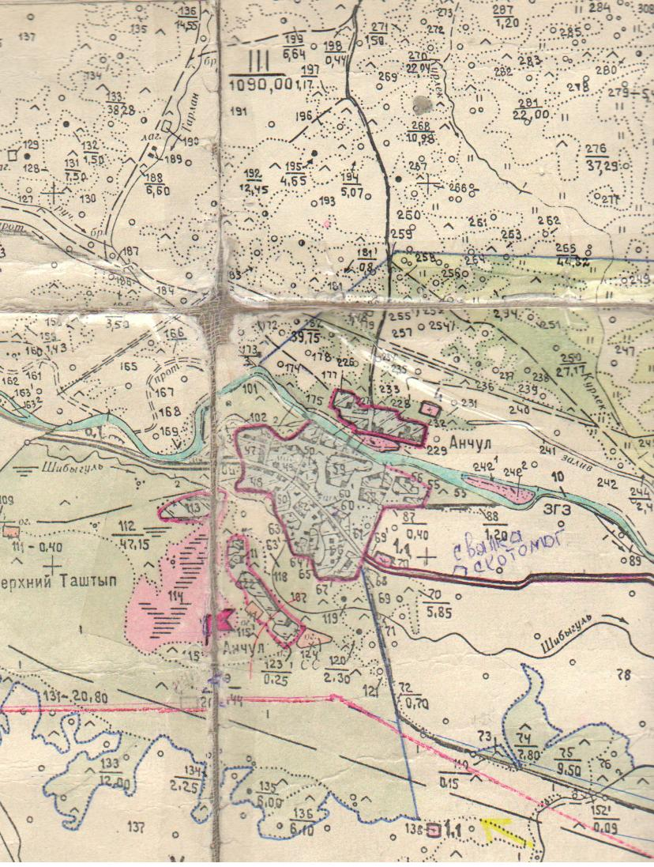

Приложение № 2

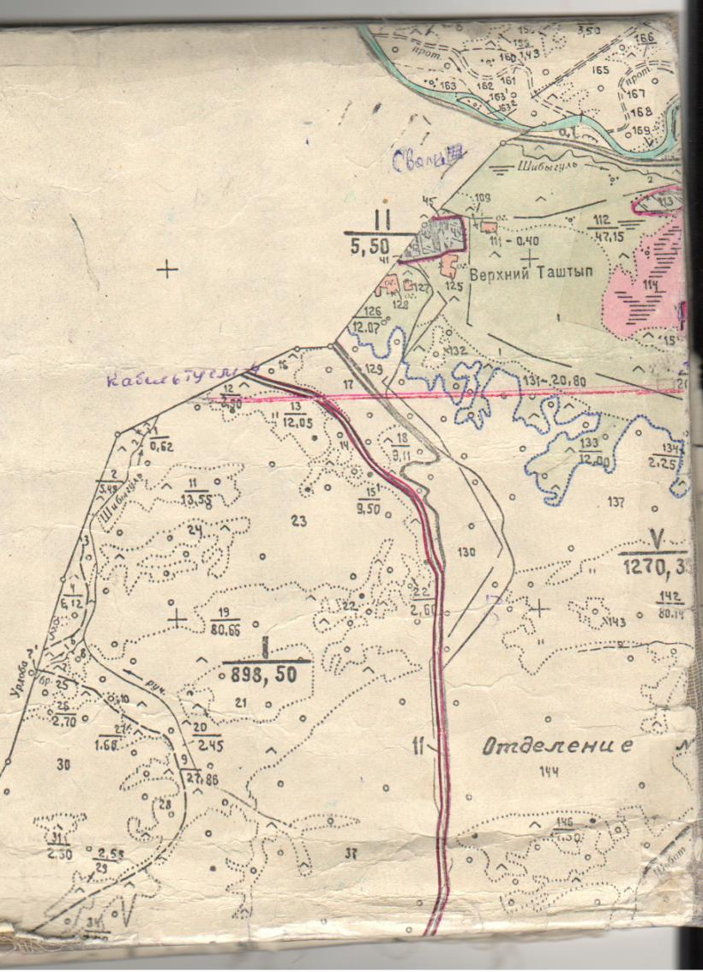

Приложение № 3

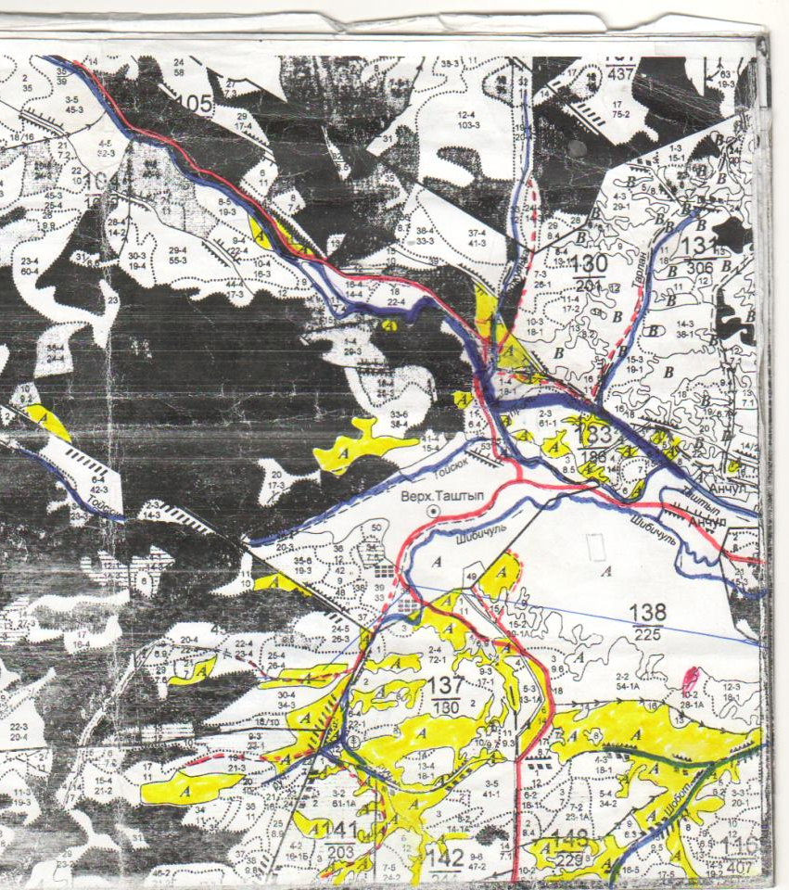

Приложение № 4

